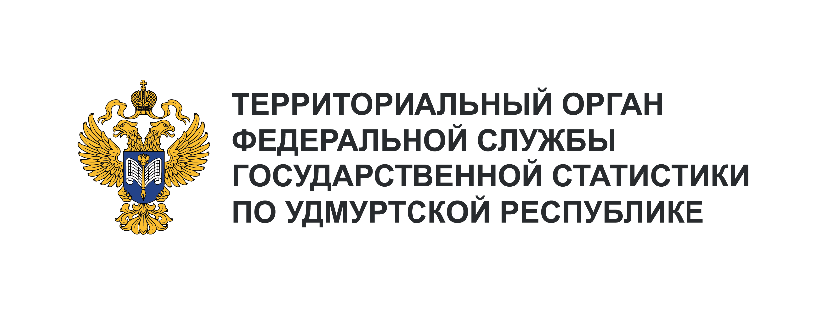
Пресс-служба Удмуртстата
Телефон: +7 (3412) 69-50-35
e-mail: 18.01.2@rosstat.gov.ru

Информационное сообщение для СМИ
14 февраля 2024, Ижевск
ПЛАТНЫЕ УСЛУГИ НАСЕЛЕНИЮ
ЗА 2023 ГОД

Объём платных услуг, оказываемых населению, является важным показателем как уровня, так
и качества жизни населения. Наряду с остальными он может свидетельствовать о повышении платежеспособности населения и общем уровне развития экономики в регионе.
За 2023 год населению Удмуртской Республики оказано платных услуг на сумму 103,9 млрд рублей, что в сопоставимых ценах на 2,8% больше, чем за 2022 год. В декабре 2023 года
по сравнению с декабрём предыдущего года объём платных услуг увеличился на 0,3%.
В среднем в 2023 году каждый житель Удмуртии потратил на платные услуги 72260 рублей
(в 2022 году – 63673 рубля).
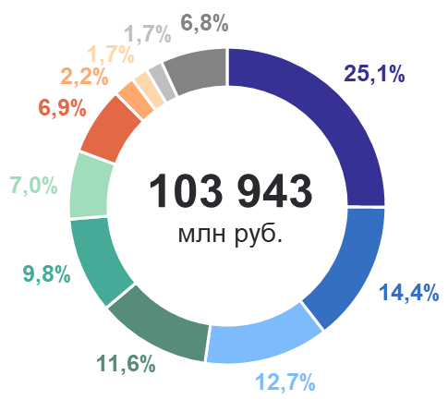 | Коммунальные  Бытовые  Транспортные  Медицинские  Телекоммуникационные  Жилищные  Системы образования  Культуры  Туристские  Специализированных коллективных средств размещения  Прочие виды услуг
Более половины всего объёма платных услуг приходятся на так называемые обязательные услуги – коммунальные, транспортные и медицинские.

